Тема Паралельність прямої і площини у просторі. Ознака паралельності прямої і площини
Мета уроку: формування знань здобувачів освіти про взаємне розміщення прямої і площини в просторі. Вивчення ознаки паралельності прямої і площини.

Хід уроку

I. Перевірка домашнього завдання
1. Фронтальне опитування.
1)Як можуть розташовуватися дві різні прямі в просторі?
2) Які прямі в просторі називаються паралельними?
3) Сформулюйте ознаку паралельності прямих.
4) Які прямі називаються мимобіжними?
2. Перевірку виконання задачі № 27 можна провести шляхом бесіди, користуючись рис. 36 із підручника, за такими питаннями:
1) Чому DC ║ D₁C₁ ?
2) На підставі чого можна стверджувати, що DC = D₁C₁ ?
3) Згідно з якою ознакою чотирикутник CDD₁C₁ є паралелограмом?
4) Яке взаємне розміщення прямих AD₁ і АВ? Чому?
5) Яке взаємне розміщення прямих DC і AD₁? Чому?

II. Закріплення та осмислення знань

Розв'язування задач
1. Точка S не лежить у площині трикутника АВС, точки Μ, Ν і Ρ — середини відрізків SA, SB і SC відповідно, точка Κ лежить на відрізку BN. Яке взаємне положення прямих: a) NS і АВ; б) РК і ВС; в) MN і АВ; г) МР і АС; д) KN і АС; е) KN і АС; є) MS і ВС? Відповідь обґрунтуйте.
2. Через точку А, що не лежить на прямій а, проведено дві прямі, які не мають спільних точок з прямою а. Доведіть, що хоча б одна з прямих і пряма а будуть мимобіжними прямими.
3. Через вершину А ромба ABCD проведена пряма а, паралельна діагоналі BD, а через вершину С — пряма b, яка не лежить в площині ромба. Доведіть, що: а) прямі а і CD перетинаються; б) прямі a і b — мимобіжні прямі.
4. Точка С ділить відрізок АВ у відношенні АС : СВ = т : n. Паралельні прямі, які проходять через точки А, С, В, перетинають деяку площину в точках A₁, С₁, В₁. Знайдіть відношення A₁B₁ : А₁С₁, якщо відомо, що відрізок АВ не перетинає даної площини.
5. Через кінець А відрізка АВ проведено площину α . Через кінець В і точку С цього відрізка проведено паралельні прямі, які перетинають площину α в точках В₁ і С₁. Знайдіть довжину відрізка СС₁, якщо: а) АС : СВ = т : n і ВВ₁ = а; б) АС₁ : C₁Β₁ = т : n і ВВ₁ = b; в) АВ : ВВ₁ = т : n і АС = с .
6. Через вершину D паралелограма ABCD проведено площину, яка не перетинає його, а через точки А, В, С — паралельні прямі, які перетинають цю площину в точках А₁, В₁, С₁ відповідно. Знайдіть ВВ₁, якщо АА₁ = а, СС₁ = с.
7. Задача № 8* із підручника (с. 18).
8. Нехай О — точка перетину діагоналей паралелограма ABCD, а α — площина, яка перетинає паралелограм. Через точки А, В, С, D, О проведено паралельні прямі, які перетинають площину α в точках Α₁, B₁, С₁ D₁, O₁ відповідно. Доведіть, що:
а) АА₁ + ВВ₁ + СС₁ + DD₁ = 4 · ОО₁; б) АА₁ + СС₁ = ВВ₁ + DD₁.
9. Задача № 12* із підручника

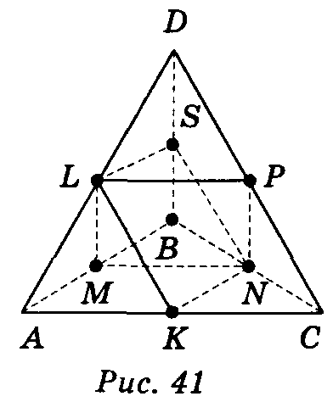
Розв'язання
Точки Μ, Ν, К, L, S, Ρ — середини відрізків АВ, ВС, AC, AD, BD, CD відповідно (рис. 41). Чотирикутник MLPN — паралелограм (оскільки MN ║ AC, MN = $\frac{1}{2}$AC, LP ║ AC , LP = $\frac{1}{2}$AC), отже, ΜΡ і LN — його діагоналі, які перетинаються в точці О і діляться в цій точці пополам.
Чотирикутник LSNK — паралелограм (оскільки LS || АВ, LS = $\frac{1}{2}$ АВ,

NK || АВ , NK = $\frac{1}{2}$АВ), отже, його діагоналі SK і LN перетинаються в точці О і діляться в цій точці пополам. Тобто, прямі, які з'єднують середини відрізків АВ і CD, AC і BD, AD і ВС, перетинаються в одній точці.

III. Узагальнення та систематизація знань

Взаємне розміщення прямої і площини в просторі
Запитання.
- Згадайте і сформулюйте теорему про належність площині прямої, дві точки якої належать площині.
- Як можуть розміщуватися пряма і площина в просторі?
При обговоренні цього питання доречно скористатися схемою «Взаємне розміщення прямої і площини» .

IV. Сприйняття й усвідомлення нового матеріалу
Поняття прямої, паралельно! площині, та ознака паралельності прямої і площини
Пряма і площина називаються паралельними, якщо вони не
мають спільних точок.
Паралельність прямої а і площини α позначається так: а || α. Наочне уявлення про пряму, яка паралельна площині, дають лінії перетину стіни і стелі — ці лінії паралельні площині підлоги. Відрізок називається паралельним площині, якщо він є частиною прямої, паралельної площині.
Сформулюємо та доведемо ознаку паралельності прямої і площини.
Теорема.
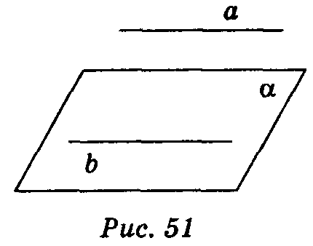
Якщо пряма, яка не належить площині, паралельна якій-небудь прямій у цій площині, то вона паралельна і самій площині.
• Доведення ознаки записується на дошці і в зошитах.
Дано: а || b; b$⊂$ α (рис. 51).
Довести: а || α.

Доведення
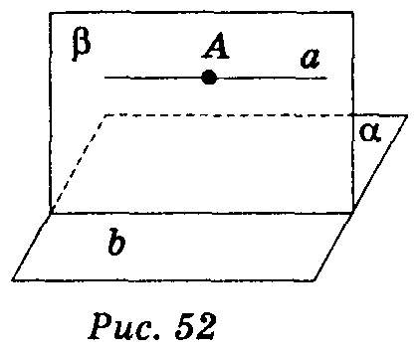
Припустимо, що пряма а не належить площині α . Тоді а і α мають спільну точку А.
Якщо А ∈ b , то а і b мають спільну точку А, що суперечить умові.
Якщо А ∈ b , то а і b мимобіжні, що суперечить умові.
Отже, а || α .

Виконання вправ
1. Дано зображення куба АВСD₁А₁B₁С₁D₁. Доведіть, що:
а) пряма АВ паралельна площині DСС₁;
б) пряма АВ паралельна площині DСВ₁.
2. У трикутній піраміді SАВС точки М і N — середини ребер SА і SВ відповідно. Доведіть, що МN || (АВС).
3. Дано площину α і поза нею точку А. Провести через точку А пряму, паралельну даній площині α .

Розв'язання
Аналіз. За умовою А ∈ α (рис. 52). Щоб пряма а, яка проходить через точку А, була паралельна площині α, достатньо, щоб вона була паралельна прямій b, яка належить площині α . Звідси випливає план розв'язання:
1) в площині α проводимо довільну пряму b;
2) через пряму b і точку А проводимо площину β;
- через точку А проводимо пряму а: а || b.
Доведення. Згідно з ознакою паралельності прямої і площини маємо: а || α .
Дослідження. Пряма b проведена в площині α довільно, таких прямих нескінченна множина, отже, задача має нескінченну множину розв'язків.
4. Дано пряму а і точку А, яка не лежить на ній. Провести площину, яка проходить через точку А і паралельна прямій а.
5. Дано паралельні прямі а і b. Провести через пряму а площину, яка паралельна прямій b.
6. Задача № 15 із підручника (с. 19).
7. Дано мимобіжні прямі а і b та точку С, яка не лежить на них. Провести через точку С площину, паралельну прямим а і b.

V. Домашнє завдання
§ 2, п. 9; контрольні запитання № 5, 6; задачі .№ 14, 16 (с. 19).

VI. Підведення підсумку уроку
Запитання
1) Як можуть розташовуватися пряма і площина у просторі?
2) Сформулюйте ознаку паралельності прямої і площини.

